ТУРНИР
для детей младшего школьного возраста по соревновательной алгоритмике и основам программирования
«БОЛЬШОЕ ПУТЕШЕСТВИЕ С РОБОТОМ МАТАТА»
Цель: содействовать выявлению и поддержке одаренных детей младшего школьного возраста, увлеченных робототехникой.
Участники: дети 7-8 лет (не более одной команды в количестве двух детей-участников) от учреждения образования; учителя – представители учреждений образования.
Место проведения турнира: ГУО «Средняя школа №2 г. Докшицы»
- Требования к оборудованию
  - Турнир проводится с использованием следующего оборудования:
    - Программируемый робот «STEAM - MATATALAB PRO SET» с набором для рисования, с основными и кодирующими блоками градусами, с ограничительными бортами, фломастерами.
    - Программируемый робот «STEAM – MATATALAB LIGHT»
    - Робототехнический набор «WeDo 2.0».
  - Тематическое поле № 1 «Звездный путь», изготовленное из ватмана А1 или иного материала, обеспечивающего успешное движение робота, разделенное на 16 клеток размером 100мм х 100мм в соответствии с величиной шага Matatalab.
  - Изготовленный комплект карточек «Метеорит, звезды». Размер «метеорита и звезд» - 100 мм.
    - Карточки раскладываются на полигоне до начала турнира (стопочкой с правой стороны от участника в пределах досягаемости его рук).
  - Рабочее поле № 2 – чистый лист формата А1, для рисования, фломастеры для рисования из набора Matatalab.
  - Тематическое поле № 3 – изготовленное из ватмана А1 или иного материала, обеспечивающего успешное движение робота, разделенное на 16 клеток размером 100мм х 100мм в соответствии с величиной шага Matatalab.
    - Изготовленный комплект карточек к полю размера 100 мм.
  - Полигон (стол, ровная поверхность без стыков по высоте) размером не менее 500х1050 мм. Возможность подхода участника к полигону с 4-х сторон – обязательна.
  - Робототехнический набор Matatalab, WeDo 2.0, рабочие поля №1, №2, №3, карточки (метеорит и звезды), полигон (стол) для соревнований предоставляются организаторами турнира.
- Общие правила
  - Команда состоит из 3 человек. Формирование команды производится рандомно из участников разных учреждений образования. Участники команды распределяют роли: командир космического корабля, штурман корабля, борт-механик корабля.
- Организация турнира
  - Тур 1. Собери звездолет
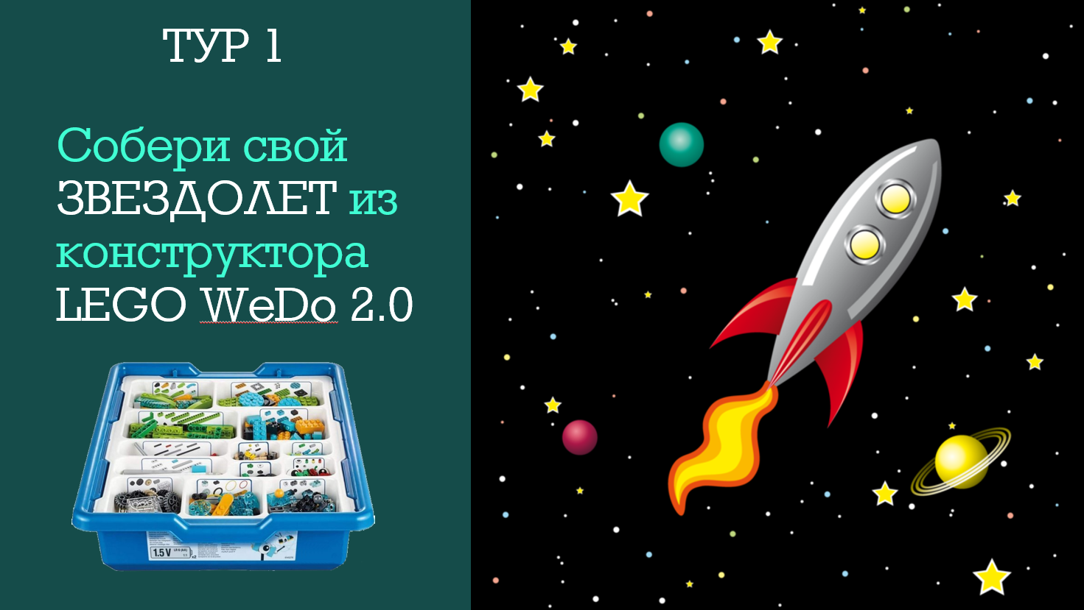
Командам предоставляется робототехнический набор «WeDo 2.0» для сборки конструкции в виде ракеты-звездолета. Модель свободная. Участники могут проявить весь свой творческий потенциал для сборки оригинальной креативной модели звездолета. Образцы в виде фотографий предлагаются в карточке-задании (образец использовать не обязательно). Время сборки 15 минут. Модель представляется куратору этапа для оценки качества сборки. Все кирпичи должный быть плотно соединены, модель должна быть устойчивой и не привести к разрушению конструкции при дальнейшем использовании. Куратор этапа выполняет оценку выполненного задания, при необходимости начисляет штрафные очки. Результат выполнения записывается в маршрутный лист.
  - Тур 2. Проложи маршрут
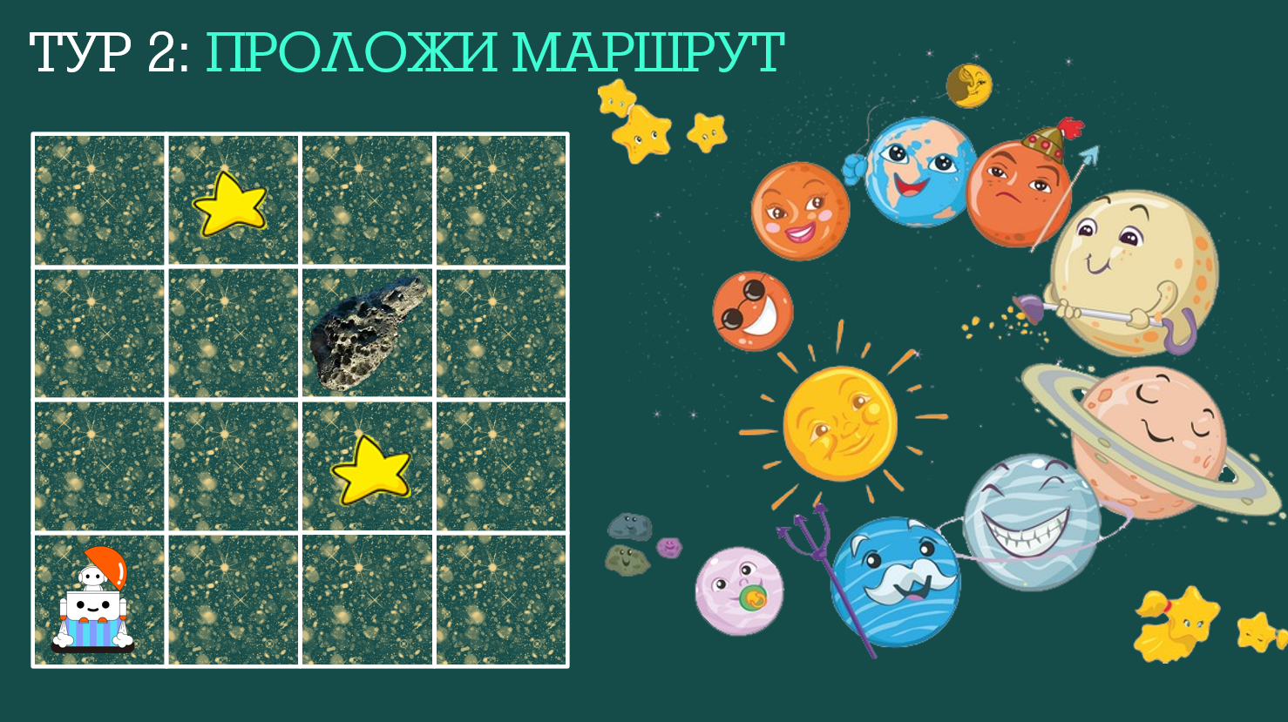
Участники получают карточку-задание, образец на рисунке выше. Задание заключается в следующем: «Собери звезды и не столкнись с метеоритом». Капитан корабля по карточке-заданию выстраивает маршрут для звездолета при помощи пластмассовых бортиков. Штурман корабля программирует робота для автоматического прохождения маршрута. Борт-механик выставляет робота в позицию старта, ориентирует направление движения робота строго по составленному алгоритму движения и запускает робота. После завершения выполнения алгоритма капитан корабля громко произносит «Готово!». Куратор этапа выполняет оценку выполненного задания, при необходимости начисляет штрафные очки. Результат выполнения записывается в маршрутный лист.
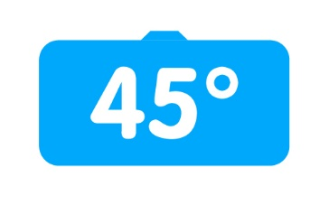
Блоки для построения алгоритма:

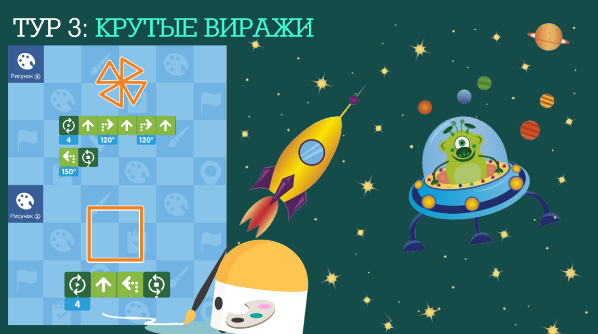
  - Тур 3. Крутые виражи

Участники получают карточку-задание, образец на рисунке выше. Карточка выбирается рандомно путем жеребьёвки. На карточке нарисован образец фигуры и алгоритм для ее рисования. Участники команды повторяют алгоритм. После завершения выполнения алгоритма капитан корабля громко произносит «Готово!». Куратор этапа выполняет оценку выполненного задания, при необходимости начисляет штрафные очки. Время выполнения фиксируется и результат записывается в маршрутный лист.
  - Тур 4. Сладкая база
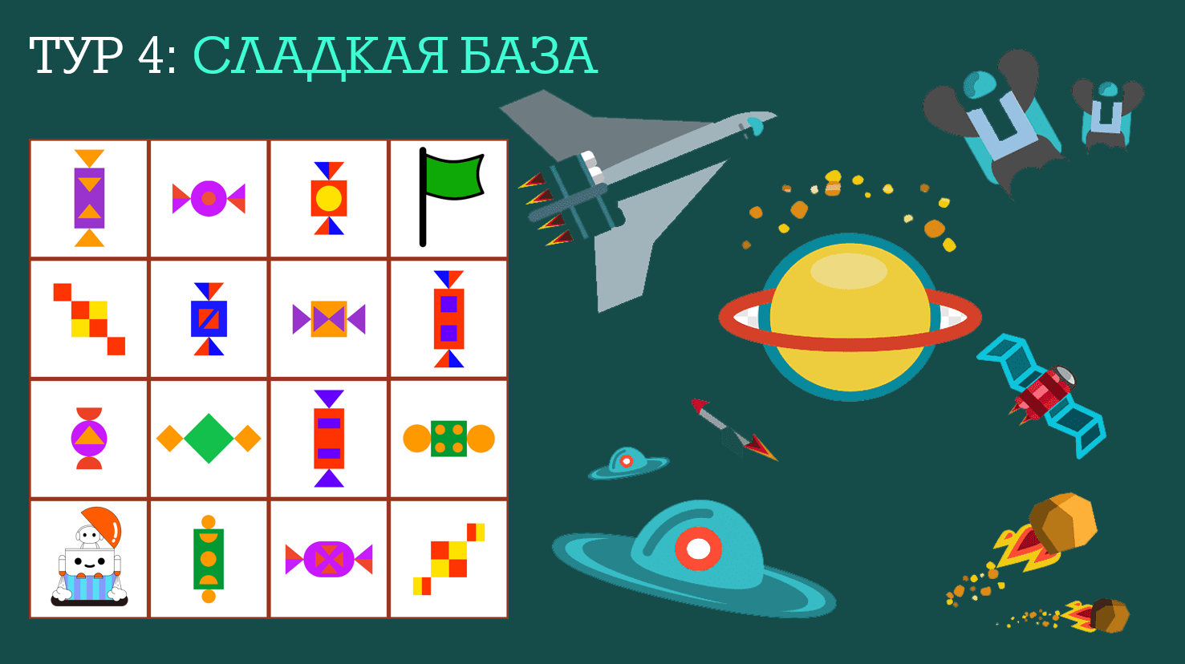
Борт-механик корабля выставляет робота в исходную позицию, ориентирует его строго с дальнейшим направлением движения. Образец полигона на картинке выше. Капитан получает карточку-задание. Карточка выбирается рандомно путем жеребьёвки. На карточке нарисован образец геометрических фигур и два цвета для раскраски. Участники команды должны определить местоположение конфеты на полигоне, которая состоит строго из геометрических фигур из карточки-задания и раскрашена в те же цвета, что на карточке-задания. Штурман выстраивает алгоритм из блоков для того, чтобы путь робота прошел к точке финиша через данную конфету. На месте конфеты робот должен проиграть любую мелодию. После завершения выполнения алгоритма капитан корабля громко произносит «Готово!». Куратор этапа выполняет оценку выполненного задания, при необходимости начисляет штрафные очки. Результат выполнения записывается в маршрутный лист.
  - Тур 5. Исследуй планету
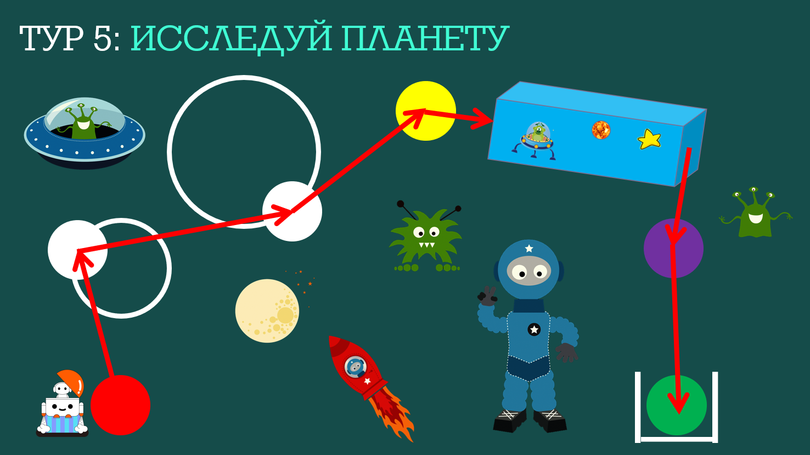
Задание тура заключается в прохождении маршрута роботом MATATA LIGHT в ручном управлении. Маршрут состоит из 4 этапов. Управляющий кораблем член команды должен привести робота в ключевые точки, обозначенные на поле кружками разного цвета. В белых ключевых точках участник получает карточку-задание с вопросом по безопасной работе в сети Интернет. Если ответ на вопрос оказывается не верным, то робот должен проехать штрафной круг по помеченной траектории, после чего перейти к движению в следующую ключевую точку. Желтая и фиолетовая ключевые точки обозначают начало и конец пути робота через туннель. Из фиолетовой ключевой точки управляющий роботом участник команды должен развернуть робота в противоположном направлении и припарковать его на базу (зеленая ключевая точка) используя задний ход. После завершения выполнения алгоритма капитан корабля громко произносит «Готово!». Куратор этапа выполняет оценку выполненного задания, фиксирует потраченное время для прохождения этапа. Результат выполнения записывается в маршрутный лист.
  - Тур 6. Путь по неизведанному.
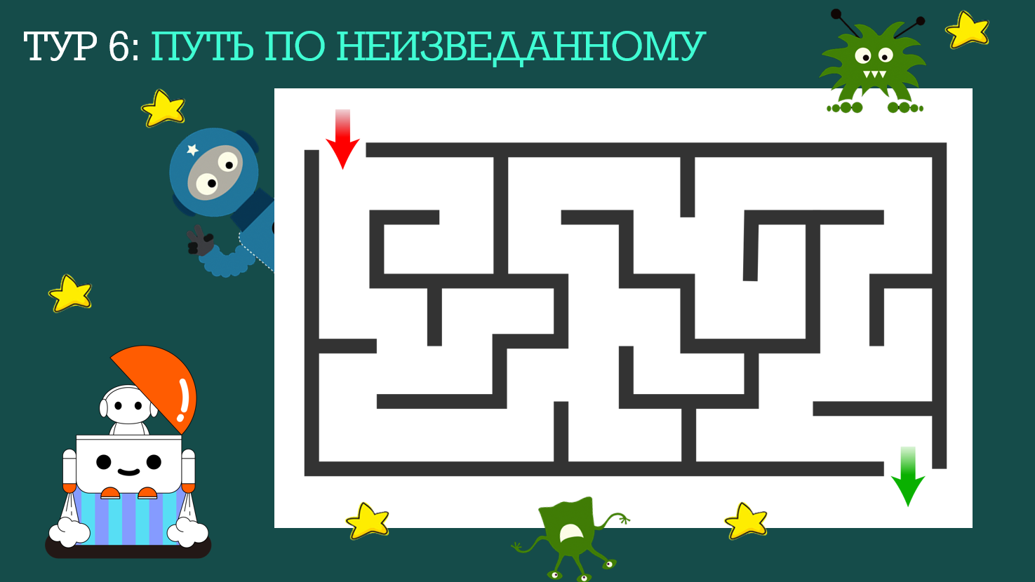
Задание тура заключается в прохождении маршрута роботом MATATA LIGHT в ручном управлении. Участники команды должны выстроить кратчайший маршрут для прохождения лабиринта предусмотрев посещение ключевых точек. По легенде задания в ключевых точках хранятся полезные ископаемые необходимые для безопасного существования космической базы. Маршрут прокладывается в режиме реального времени. На обдумывание маршрута команда получает 5 мин после чего начинает прохождение маршрута. После завершения выполнения задания капитан корабля громко произносит «Готово!». Куратор этапа выполняет оценку выполненного задания, фиксирует потраченное время для прохождения этапа. Результат выполнения записывается в маршрутный лист.
4. Определение победителей и призеров
Победители и призеры определяются наименьшей суммой штрафных баллов, полученных за все туры турнира. Квота победителей и призеров не менее 3-х участников. Первый по рейтингу является победителем, следующие два участника – призёрами.

